**(以下为摘要，全文共计5213字)**

**母乳喂养那些事**

根据在网络上搜集的用户需求，下面跟大家分享“母乳喂养那些事”，通过学习，你将了解①产后何时开奶，②哪些食物可以下奶，③如何判断母乳量是否充足，④纯母乳喂养需要坚持多久，⑤怎么储存多余的母乳，⑥如何避免乳房一边大一边小，⑦喂奶过程中宝宝咬住乳头怎么办，⑧母乳喂养失败怎么办等等，帮助你认知正确的母乳喂养，从而实现母乳喂养的愿望。

**一、产后何时开奶**

2018年更新的《成功促进母乳喂养10项措施》第4条是“帮助母亲在产后一小时内开始母乳喂养”，新生儿在出生后即刻就放到妈妈乳房上去吸吮，与妈妈进行不间断的肌肤接触，擦干婴儿、剪断脐带，接种疫苗等等操作可以是婴儿躺在妈妈胸前吸吮时完成。

如果一定要说“开奶”的话，那这个就是，这个刚出生的宝宝就是最好的“开奶师”。

1. **哪些食物可以下奶呢**

妈妈的乳房是个“奶工厂”，从胎盘娩出接到订单到开足马力生产需要一个过程。大概是三天，就是在产后第三天，妈妈可以感觉到乳房涨涨的，是泌乳细胞极度充盈，我们称之为“生理性涨奶”。

一个自然怀孕的的产妇，乳房在整个孕期是有增大的，乳腺就是有腺体组织的，产后哪怕三天不吃任何食物，只要宝宝频繁的吸吮，奶也会下来，妈妈是不需要专门吃某些食物的。

祖国传统中医认为阴阳气血调和，体态适中、面色红润、精力充沛，吃得好、睡得好、心情好则产妇奶水充足，和现代认为的奶量和泌乳素水平有关理论是一致的。

要强调的是胀奶的状态下，不要去暴力通乳。

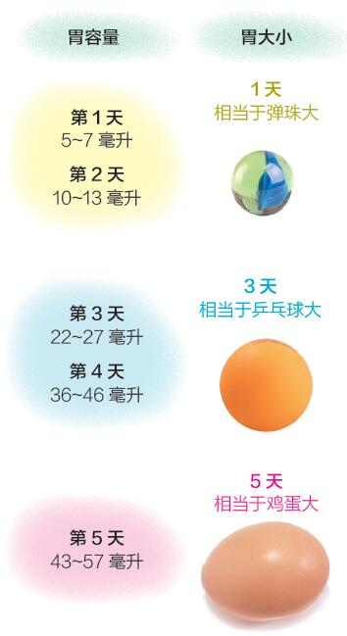

1. **如何判断母乳量是否充足**

总结一下，判断妈妈母乳量是否充足最直观快速的是看宝宝的大小便，最精准的方法是喂奶前后称体重，而有经验的妈妈可以从喂奶时宝宝的吸吮吞咽声、奶阵、喂奶前后的乳房变化来估计自己的奶量了。但要避免下面几个误区。

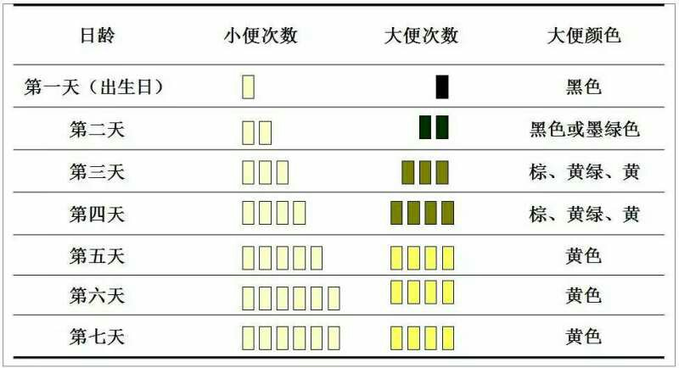

1. **纯母乳喂养需要坚持多久呢**

母乳是婴幼儿健康生长发育和发展的理想食物， 婴儿应该在出生后6个月纯母乳喂养， 婴儿6个月以后需要添加辅食，同时继续母乳喂养至2岁或2岁以上。

1. **如何储存母乳**

挤出的乳汁应该立即放至储奶瓶/储奶袋，并保存至冰箱或冰包

如果妈妈你记不住，可以这样记“3-3-3”或“4-4-4”，就是一般室温3-4小时，冷藏3-4天，冷冻3-4个月。

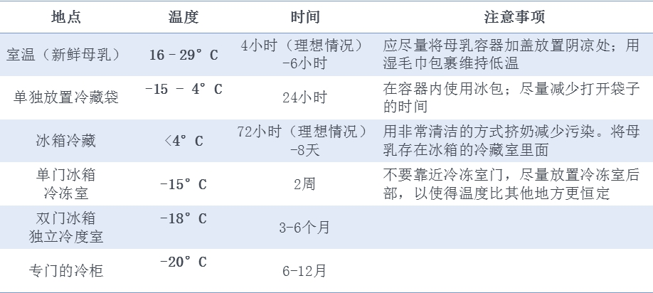

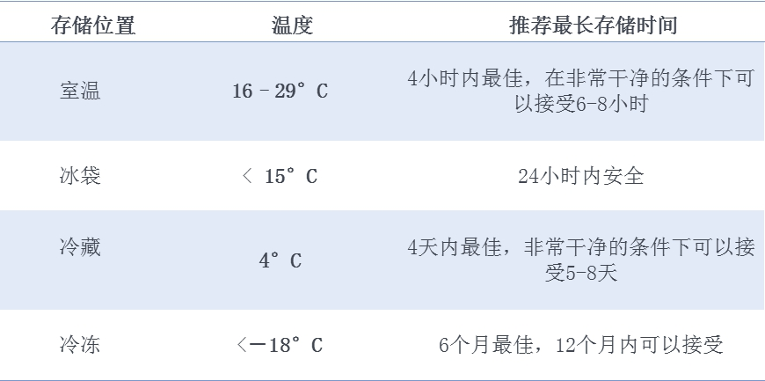

1. **妈妈的乳房一边大一边小有办法吗？**

乳房组织在怀孕期，哺乳期的前6个月是都在继续发育。妈妈们可以抓住怀孕哺乳让乳房充分二次发育。

1. **喂奶过程中宝宝咬住乳头怎么办**

一般来说，宝宝咬乳头是一个暂时性的情况，原因是宝宝吃奶没有吃在以乳晕为主的乳房组织，而是咬在了妈妈的乳头上。

调整衔乳姿势，确保深含乳。平静地告诉宝宝：“不可以咬妈妈”

如果宝宝频繁出现咬乳头，可以买个乳盾套在妈妈乳头上。

1. **母乳喂养失败怎么办？**

母乳喂养是一个自然地过程，就像太阳从东边升起，西边落下一样。但母亲、婴儿和母婴关系需要磨合，需要时间，需要按时间段寻求专业人员支持和帮助。